# 观察物体

## 重点：

1注意

1）明白在任一位置都不能同时看到物体所有的面，最多只能看到三个面。

2）能正确辨认从正面、侧面、上面观察到的两个物体的位置关系和形状。

3）明确从同一方向观察不同形状的立体图形，得到的形状也可能是相同的。

## 练习

一 、找出下列物体从不同方向看到的图形，连一连。（18分）

1. 从上面看 从右侧面看 从正面看

――――――――――――――――――――――――――――――

2. 从上面看 从左侧面看 从正面看

――――――――――――――――――――――――――

3. 从上面看 从侧面看 从正面看

二、下面这些图形分别是从哪些方向看到的？（12）

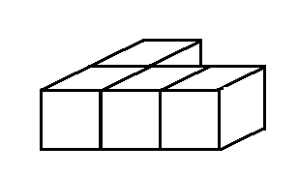1.

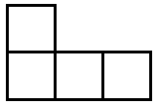



（ ） （ ） （ ）

2.

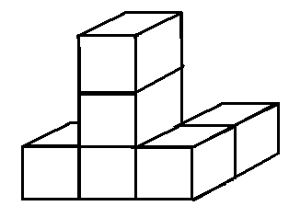

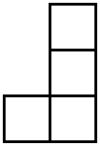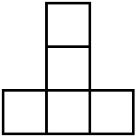

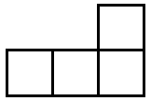

（ ） （ ） （ ）

三、请你填一填。(30分)

1.

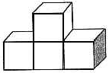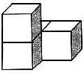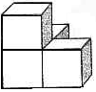

**① ② ③**

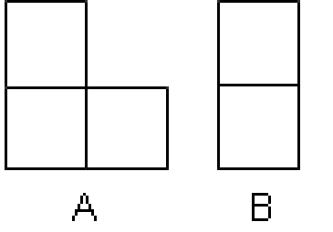

⑴从侧面看是图A的有( )。

⑵从侧面看是图B的有( )。

⑶从正面和上面看都是图B的有( )。

**2.** 用小正方体拼一个立体图形，使得从左面看和从上面看分别得到下面的两个图形。要搭成这样的立体图形最少需要（ ）个小正方体；最多需要（ ）个小正方体。

**3.** 这个图形是由8个小正方体拼成的，如果把这个图形的表面涂上红色，那么，只有一面涂红色的有（ ）个小正方体；有两个面涂红色的有（ ）个小正方体；只有3个面涂红色的有（ ）个小正方体；只有4个面涂红色的有（ ）个小正方体；只有5个面涂红色的有（ ）个小正方体。

四、“对号入座”选一选。（选择正确答案的序号填在括号里）（25）

1．正面观察 ，所看到的图形是（ ）。

【① ② ③ 】

2．面（ ）立体图形从左面看，所看见的图形是 。

【① ② ③ 】

3．上面观察 所看到的图形是（ ）。

【① ② ③ 】

4．右面观察 所看到的图形是（ ）。

【① ② ③ 】

**左面**

**右面**

**正面**

5．1个由正方体组成的立体图形，从不同方向观察分别是 ， 这是由（ ）个正方体组成的立体模型。

1. 4 ② 6 ③ 9 】

五、看图画出它的上面、正面和左面图形（15）

